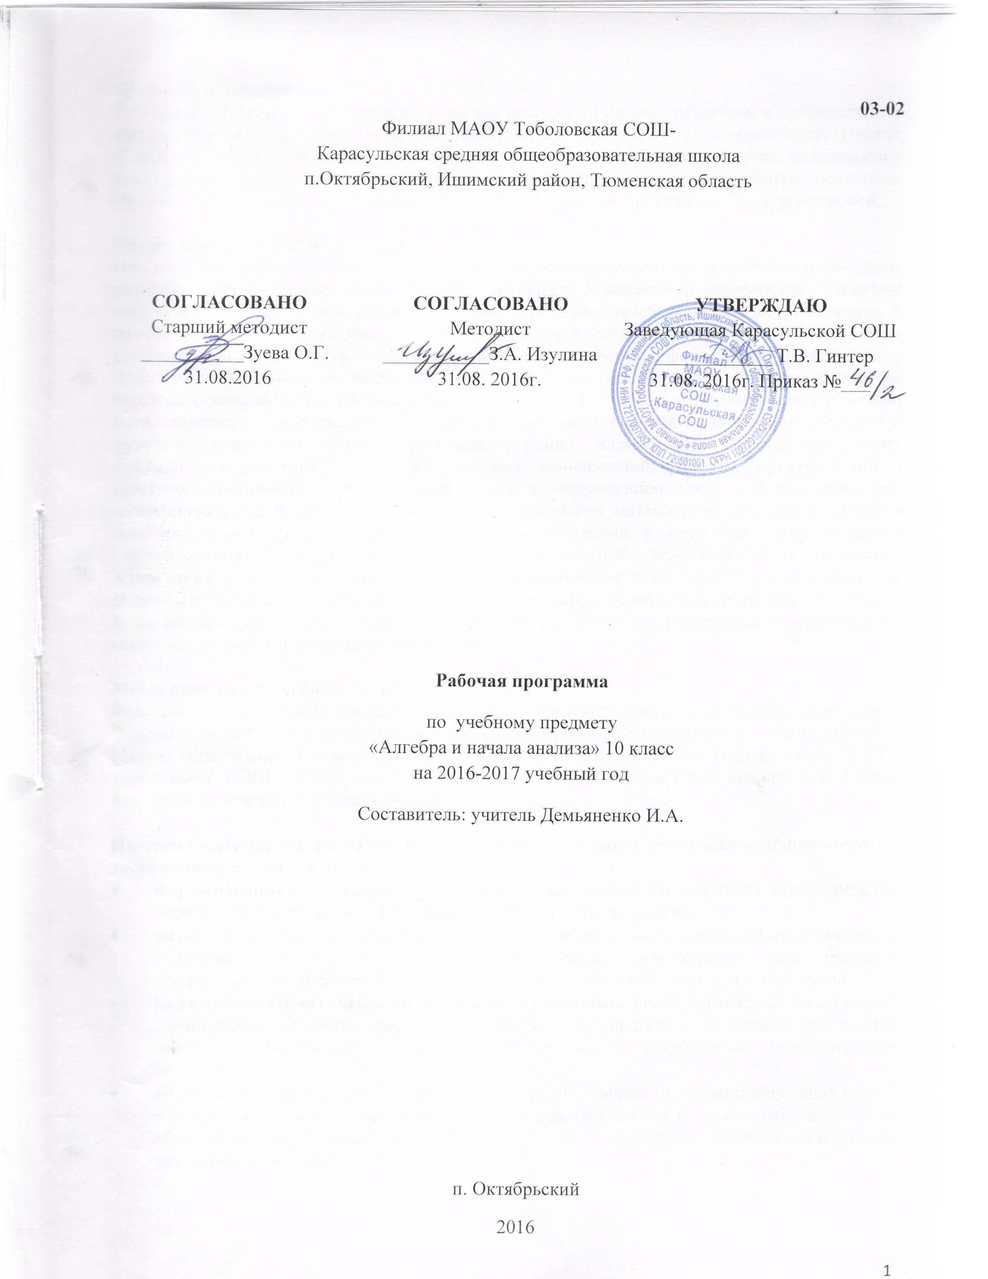

Пояснительная записка.
Рабочая программа по алгебре и началам анализа для 10 класса составлена в соответствии с федеральным компонентом государственного стандарта среднего общего образования (Приказ Министерства образования РФ от 5 марта 2004 г. N 1089 "Об утверждении федерального компонента государственных образовательных стандартов начального общего, основного общего и среднего (полного) общего образования") с учетом программы Т.А.Бурмистровой.

Общая характеристика предмета
При изучении курса алгебры и начал анализа на базовом уровне продолжаются и получают развитие содержательные линии: Алгебра, Функции, Уравнения и неравенства, Элементы теории вероятностей, статистики и логики, вводится линия Начала математического анализа.В рамках указанных содержательных линий решаются следующие задачи: систематизация сведений о числах; изучение новых видов числовых выражений и формул; совершенствование практических навыков и вычислительной культуры, расширение и совершенствование алгебраического аппарата, сформированного в основной школе, и его применение к решению математических и нематематических задач;расширение и систематизация общих сведений о функциях, пополнение класса изучаемых функций, иллюстрация широты применения функций для описания и изучения реальных зависимостей; развитие представлений о вероятностно-статистических закономерностях в окружающем мире, совершенствование интеллектуальных и речевых умений путем обогащения математического языка, развития логического мышления; знакомство с основными идеями и методами математического анализа.Алгебра начала анализа как содержательный компонент математического образования в средней школе нацелена на формирование математического аппарата для решения задач из математики, смежных предметов, окружающей реальности. Язык алгебры и начал анализа подчеркивает значение математики как языка для построения математических моделей, процессов и явлений реального мира.

Место предмета в учебном плане.
Федеральный базисный учебный план для образовательных учреждений Российской Федерации отводит 340 часов для обязательного изучения математики на ступени среднегообщего образования. Согласно учебному плану 2016-2017 учебного года филиала МАОУ Тоболовской СОШ - Карасульская СОШ на изучение алгебры и начал анализа в 10 классе отводится 3ч в неделю (102 часа за год).

Изучение математики на базовом уровне среднего общего образования направлено на достижение следующих целей:
- формирование представлений о математике как универсальном языке науки, средстве моделирования явлений и процессов, об идеях и методах математики;
- развитие логического мышления, пространственного воображения, алгоритмической культуры, критичности мышления на уровне, необходимом для будущей профессиональной деятельности, а также последующего обучения в высшей школе;
- овладение математическими знаниями и умениями, необходимыми в повседневной жизни, для изучения школьных естественнонаучных дисциплин на базовом уровне, для получения образования в областях, не требующих углубленной математической подготовки;
- воспитание средствами математики культуры личности, понимания значимости математики для научно-технического прогресса, отношения к математике как к части общечеловеческой культуры через знакомство с историей развития математики, эволюцией математических идей.

Задачи курса:
- систематизация сведений о числах;изучение новых видов числовых выражений и формул;
- совершенствование практических навыков и вычислительной культуры,
расширение и совершенствование алгебраического аппарата, сформированного в основной школе, и его применение к решению математических и нематематических задач;
- расширение и систематизация общих сведений о функциях, пополнение класса изучаемых функций, иллюстрация широты применения функций для описания и изучения реальных зависимостей;
- развитие представлений о вероятностно-статистических закономерностях в окружающем мире, совершенствование интеллектуальных и речевых умений путем обогащения математического языка, развития логического мышления;
знакомство с основными идеями и методами математического анализа.

Учебно-методический комплект утвержден приказом заведующей Карасульская СОШ от 31.05.2016 №22/2.
- Т.А. Бурмистрова. Программа для общеобразовательных учреждений: « Алгебра и начала математического анализа для 10-11 классов».М: Просвещение, 2009 г.,
- Алимов.Ш.Ф., Колягин Ю.М., Сидоров Ю.В. и др. Учебник Алгебра и начала математического анализа 10 - 11. М.: Просвещение, 2012г.
- ЗвавичЛ.И., Шляпочник Л.Я. Контрольные и проверочные работы по алгебре. 10-11 кл.: Методическое пособие. М.: Дрофа, 1997

Тематический план
№ | Наименование раздела | Кол-во часов | Контрольные и самостоятельные работы
1 | Повторение курса 9 класса. | 5 | 1
2 | Алгебра | 27 | 1
3 | Функции | 38 | 3
4 | Начала математического анализа | 3 | 1
5 | Уравнения и неравенства | 18 | 1
6 | Итоговое повторение | 11 | 1
Итого |  | 102 | 8

Содержание тем учебного курса.

ПОВТОРЕНИЕ. 5 ч
Решение уравнений неравенств второй степени Решение текстовых задач.

АЛГЕБРА. 27 ч

Корни и степени. Корень степени n>1 и его свойства. Степень с рациональным показателем и ее свойства. Понятие о степени с действительным показателем. Свойства степени с действительным показателем.

Логарифм. Логарифм числа. Основное логарифмическое тождество. Логарифм произведения, частного, степени; переход к новому основанию. Десятичный и натуральный логарифмы, число е.

Преобразования простейших выражений, включающих арифметические операции, а также операцию возведения в степень иоперацию логарифмирования.

Основы тригонометрии. Синус, косинус, тангенс, котангенс произвольного угла. Радианная мера угла. Синус, косинус, тангенс и котангенс числа. Основные тригонометрические тождества. Формулы приведения. Синус, косинус и тангенс суммы и разности двух углов. Синус и косинус двойного угла. Формулы половинного угла.

Преобразования суммы тригонометрических функций в произведение и произведения в сумму. Выражение тригонометрических функций через тангенс половинного аргумента. Преобразования простейших тригонометрических выражений. Простейшие тригонометрические уравнения и неравенства. Арксинус, арккосинус, арктангенс числа.

ФУНКЦИИ. 38 ч

Функции. Область определения и множество значений. График функции. Построение графиков функций, заданных различными способами. Степенная функция с натуральным показателем, её свойства и график. Графики дробно-линейных функций.

Показательная функция (экспонента), её свойства и график. Логарифмическая функция, её свойства и график. Преобразования графиков: параллельный перенос, симметрия

относительно осей координат и симметрия относительно начала координат, симметрия относительно прямой y = x , растяжение и сжатие вдоль осей координат.

НАЧАЛА МАТЕМАТИЧЕСКОГО АНАЛИЗА. 3 ч

Понятие о пределе последовательности. Существование предела монотонной ограниченной последовательности. Бесконечно убывающая геометрическая прогрессия и ее сумма.

УРАВНЕНИЯ И НЕРАВЕНСТВА. 18 ч

Решение рациональных, показательных, логарифмическихуравнений и неравенств. Решение иррациональных и тригонометрических уравнений.Основные приемы решения систем уравнений: подстановка,алгебраическое сложение, введение новых переменных. Равносильность уравнений, неравенств, систем. Решение простейших системуравнений с двумя неизвестными. Решение систем неравенств с одной переменной.Использование свойств и графиков функций при решенииуравнений и неравенств. Метод интервалов. Изображение на координатной плоскости множества решений уравнений и неравенств с двумя переменными и их систем.Применение математических методов для решения содержательных задач из различных областей науки и практики. Интерпретация результата, учет реальных ограничений.
ИТОГОВОЕ ПОВТОРЕНИЕ. 11ч.
Задачи практической направленности. Графические зависимости. Преобразование выражений. Функции. Уравнения и неравенства.

В результате изучения алгебры и начал анализа на базовом уровне в 10 классе ученик должен
знать/понимать
- значение математической науки для решения задач, возникающих в теории и практике; широту и в то же время ограниченность применения математических методов к анализу и исследованию процессов и явлений в природе и обществе;
- значение практики и вопросов, возникающих в самой математике для формирования и развития математической науки; историю развития понятия числа, создания математического анализа, возникновения и развития геометрии;
- универсальный характер законов логики математических рассуждений, их применимость во всех областях человеческой деятельности;
- вероятностный характер различных процессов окружающего мира;

Алгебра
уметь
- выполнять арифметические действия, сочетая устные и письменные приемы, применение вычислительных устройств; находить значения корня натуральной степени, степени с рациональным показателем, логарифма, используя при необходимости вычислительные устройства; пользоваться оценкой и прикидкой при практических расчетах;
- проводить по известным формулам и правилам преобразования буквенных выражений, включающих степени, радикалы, логарифмы и тригонометрические функции;
- вычислять значения числовых и буквенных выражений, осуществляя необходимые подстановки и преобразования;
использовать приобретенные знания и умения в практической деятельности и повседневной жизни для:
- практических расчетов по формулам, включая формулы, содержащие степени, радикалы, логарифмы и тригонометрические функции, используя при необходимости справочные материалы и простейшие вычислительные устройства;

Функции и графики
уметь
- определять значение функции по значению аргумента при различных способах задания функции;
- строить графики изученных функций;
- описывать по графику и в простейших случаях по формуле поведение и свойства функций, находить по графику функции наибольшие и наименьшие значения;
- решать уравнения, простейшие системы уравнений, используя свойства функций и их графиков;
использовать приобретенные знания и умения в практической деятельности и повседневной жизни для:
- описания с помощью функций различных зависимостей, представления их графически, интерпретации графиков;

Начала математического анализа
уметь
- исследовать в простейших случаях функции на монотонность, находить наибольшие и наименьшие значения функций, строить графики многочленов и простейших рациональных функций с использованием аппарата математического анализа;
использовать приобретенные знания и умения в практической деятельности и повседневной жизни для:
- решения прикладных задач, в том числе социально-экономических и физических, на наибольшие и наименьшие значения, на нахождение скорости и ускорения;

Уравнения и неравенства
уметь
- решать рациональные, показательные и логарифмические уравнения и неравенства, простейшие иррациональные уравнения, их системы;
- составлять уравнения и неравенства по условию задачи;
- использовать для приближенного решения уравнений и неравенств графический метод;
- изображать на координатной плоскости множества решений простейших уравнений и их систем;
использовать приобретенные знания и умения в практической деятельности и повседневной жизни для:
- построения и исследования простейших математических моделей;

Список дополнительной литературы.
- Б.ИИвлев, С.И.Саакян, С.И.Шварцбург. Дидактические материалы по алгебре и началам анализа для 10 и 11 класса. М.: Просвещение ,2005
- Р.Д.Лукин, Т.К. Лукина, И.С. Якунина. Устные упражнения по алгебре и началам анализа. М.: Просвещение, 1989
- Ольховская Л.С, под ред. Лысенко, Кулабухова. Математика. Повторение курса в форм. ЕГЭ. Раб. Программа. Ростов – на – Дону: Легион – М, 2013

Помимо указанных в данном разделе знаний, в требования к уровню подготовки включаются также знания, необходимые для освоения перечисленных ниже умений.
Требования, выделенные курсивом, не применяются при контроле уровня подготовки выпускников профильных классов

